28 25 июня 2021 года

Нерехтской межрайонной прокуратурой проведена проверка соблюдения законодательства по защите жилищных прав детей сирот и детей, оставшихся без попечения родителей.
Из норм действующего законодательства следует, что обязанность осуществления государственного полномочия по обеспечению жилыми помещениями детей-сирот, детей, оставшихся без попечения родителей, и лиц из их числа при известных условиях возложена на органы местного самоуправления городских округов и муниципальных районов Костромской области.
В ходе настоящей проверки установлено, что девушке, которая включена в список детей-сирот и детей, оставшихся без попечения родителей, которые подлежат обеспечению жилыми помещениями на территории муниципального района город Нерехта и Нерехтский район Костромской области необоснованно отказано в предоставлении жилого помещения ввиду отсутствия достаточного финансирования на приобретение жилья у администрации муниципального района.
Учитывая, что не предоставление вышеуказанной категории граждан жилого помещения является существенным нарушением прав на получение гарантированного государством для детей-сирот, детей, оставшихся без попечения родителей, и лиц из их числа, не имеющих закрепленного жилого помещения, вида социальной поддержки, межрайонной прокуратурой в администрацию муниципального района город Нерехта и Нерехтский район Костромской области в июне 2021 года внесено представление с требованием предоставить заявителю благоустроенное жилое помещение, отвечающее санитарным нормам, требованиям жилищного законодательства.
Нерехтской межрайонной прокуратурой проведена проверка соблюдения законодательства об образовании, о защите прав инвалидов в деятельности одной из школ города Нерехта.
В ходе проведенной проверки установлено, что в нарушение требований федерального законодательства в здании МОУ Лавровская ООШ по адресу: ул. Школьная, д. 2, д. Лаврово, Нерехтский район, отсутствует вывеска с наименованием образовательной организации, графиком работы, выполненной рельефно-точечным шрифтом Брайля на контрастном фоне, что не обеспечивает условий доступности образовательных услуг лицам с ограниченными возможностями здоровья.
В целях устранения выявленных нарушений межрайонной прокуратурой в адрес директора МОУ Лавровская ООШ в июне 2021 года внесено представление с требованием оборудовать здание школы вывеской с рельефно-точечным шрифтом Брайля.

Нерехтской межрайонной прокуратурой проведена проверка соблюдения законодательства об информации, информационных технологиях и о защите информации в сети «Интернет», в ходе которой выявлены сайты, на которых размещены объявления о продаже дипломов об образовании.
Поскольку открытый доступ к Интернет-ресурсам, на которых размещена информация о продаже дипломов об образовании, является прямым нарушением требований действующего законодательства об образовании, а данное обстоятельство оказывает прямое негативное воздействие на образовательную систему Российской Федерации, а также нарушает права неопределенного круга лиц – потребителей информационных услуг, в том числе несовершеннолетних межрайонной прокуратурой в Нерехтский районный суд 23.06.2021 направлено исковое заявление с требованием заблокировать доступ к вышеуказанным интернет сайтам.
Исковое заявление в настоящий момент находится на рассмотрении.

По иску Нерехтского межрайонного прокурора суд обязал оборудовать помещения ФАПов автоматической пожарной сигнализацией

Вступило в законную силу решение Нерехтского районного суда по иску межрайонного прокурора к ОГБУЗ «Нерехтская ЦРБ» об обязании оборудовать структурные подразделения медицинского учреждения автоматической установкой пожарной сигнализации.
Нерехтской межрайонной прокуратурой в августе 2020 проведена проверка фельдшерско-акушерских пунктов и амбулаторий на территории Нерехтского района. По итогам проверки были выявлены нарушения требований пожарной безопасности, что ставило под угрозу жизнь и здоровье граждан пациентов и работников ФАПов, снижает состояние противопожарной и антитеррористической защищенности объектов.
Поскольку медицинским учреждением требования прокурора в части оборудования помещений ФАПов и амбулаторий не исполнены, прокурор обратился в суд с иском в защиту прав неопределенного круга лиц.
Суд посчитал требования прокурора обоснованными и подлежащими удовлетворению.
Согласно вступившему в законную силу решению суда ОГБУЗ «Нерехтская ЦРБ» обязана в срок до 31.12.2021 оборудовать автоматической установкой пожарной сигнализации помещения структурных подразделений медицинского учреждения: Марьиского, Хомутовского, Рудинского, Клементинского, Тетеринского, Лавровского, Фёдоровского ФАПов, а также Космынинской врачебной амбулатории.
Судебное решение вступило в законную силу и находится на контроле межрайонной прокуратуры.

Нерехтской межрайонной прокуратурой выявлены нарушения земельного законодательства, законодательства о защите прав юридических лиц и индивидуальных предпринимателей при осуществлении муниципального контроля.
Установлено, что после передачи 30.12.2021 полномочий по осуществлению муниципального земельного контроля вопреки требований Земельного кодекса, муниципальный земельный контроль, в том числе за соблюдением требований по использованию земель Администрацией не осуществлялся. Муниципальные нормативно-правовые акты (административный регламент, порядок осуществления муниципального земельного контроля) Администрацией разработаны спустя 5 месяцев с момента передачи полномочий.
В нарушение требований Федерального закона от 26.12.2008 № 294-ФЗ «О защите прав юридических лиц и индивидуальных предпринимателей при осуществлении государственного контроля (надзора) и муниципального контроля» Администрацией программа профилактики нарушений обязательных требований, требований установленных муниципальными правовыми актами после передачи полномочий на 2021 год по земельному муниципального контроля не утверждена. По результатам проверки главе администрации муниципального района г. Нерехта и Нерехтский район 23.03.2021 внесено представление, которое находится на рассмотрении.

Нерехтской межрайонной прокуратурой выявлены нарушения в сфере закупок товаров, работ, услуг для обеспечения государственных и муниципальных нужд.
Установлено, что 11.09.2020 между администрацией Воскресенского сельского поселения и ОГБУ «Костромаавтодор» заключен муниципальный контракт на выполнение работ по проекту «Ремонт асфальтового покрытия ул. Полевая д. Бабаево Нерехтского района Костромской области».
Вопреки требований Закона №44-ФЗ администрацией Воскресенского сельского поселения копия заключенного контракта, подписанная усиленной электронной подписью в федеральный орган исполнительной власти, осуществляющий правоприменительные функции по казначейскому обслуживанию исполнения бюджетов бюджетной системы РФ в 5-дневный срок не направлена, на момент проверки (20.05.2021) в единой информационной системе в сфере закупок не размещена.
В нарушение ст.103 Закона №44-ФЗ администрация Воскресенского сельского поселения акт о приемке выполненных работ от 28.09.2020 в федеральный орган исполнительной власти, осуществляющий правоприменительные функции по казначейскому обслуживанию исполнения бюджетов бюджетной системы РФ в 5-дневный срок не направила, на момент проверки (20.05.2021) акт в единой информационной системе в сфере закупок акт о приемке выполненных работ не размещен.
В нарушение требований Закона №44-ФЗ в единой информационной системе в сфере закупок на момент проверки (20.05.2021) не размещены платежные поручения № 641837 от 24.12.2020 и № 841253 от 25.02.2021.
По результатам проверки постановлением УФАС по Костромской области от 10.06.2021 должностное лицо администрации привлечено к административной ответственности по ч. 2 ст. 7.31 КоАП РФ в виде штрафа в размере 20 000 рублей.

1. Заместителем межрайонного прокурора утверждено обвинительное заключение по уголовному делу в отношении жителя г. Нерехта, который обвиняется в совершении двух преступлений, предусмотренных ст. 264.1 УК РФ (управление автомобилем лицом, находящимся в состоянии алкогольного опьянения, подвергнутым административному наказанию за управление транспортным средством в состоянии опьянения).
По версии следствия, обвиняемый будучи ранее привлеченным к административной ответственности за управление транспортным средством в состоянии алкогольного опьянения, в мае и июне 2021 года, находясь в состоянии алкогольного опьянения, вновь дважды садился за руль автомобиля, передвигаясь на нем по улицам города Нерехта до пресечения его противоправных действий должностными лицами ОГИБДД района.

Уголовное дело с обвинительным заключением направлено в Нерехтский районный суд, для рассмотрения по существу.
Санкция по ст. 264.1УК РФ предусматривает наказание до 2 лет лишения свободы, за каждое из преступлений.
2. И.о. межрайонного прокурора утверждено обвинительное заключение по уголовному делу в отношении жителя г. Волгореченска, который обвиняется в совершении преступления, предусмотренного ч. 2 ст. 167 УК РФ (умышленное уничтожение чужого имущества, если эти деяния повлекли причинение значительного ущерба, совершенные путем поджога).
По версии следствия, обвиняемый на почве личных неприязненных отношений, имея преступный умысел на уничтожение и повреждение чужого имущества, проследовал к садовому домику потерпевшего, расположенному в одном из садовых кооперативов, расположенных на территории Нерехтского района Костромской области. В последующем обвиняемый, используя легковоспламеняющуюся жидкость совершил поджог указанного дома. В результате пожара дом и находящееся в нем имущество уничтожено огнем, что причинило ущерб потерпевшему на общую сумму в размере 249345 рублей.

Уголовное дело с обвинительным заключением направлено в Нерехтский районный суд, для рассмотрения по существу.
Санкция по ч. 2 ст. 167 УК РФ предусматривает наказание до 5 лет лишения свободы.
Житель Нерехтского района осужден за высказывание угрозы убийством в адрес своей жены

Мировым судьей судебного участка №19 вынесен обвинительный приговор в отношении 31-летнего жителя Нерехтского района за угрозу убийством в адрес своей жены
Согласно предъявленному обвинению мужчина, находясь в состоянии алкогольного опьянения, на фоне возникших неприязненных отношений к своей жене, высказал в ее адрес угрозы убийством: «Я тебя убью!», при этом сдавливал ее шею руками, перекрывая доступ кислорода. Поскольку мужчина находился в агрессивном состоянии, применял в подтверждение своих угроз физическую силу, женщина восприняла угрозу убийством реальной и опасалась за свою жизнь и здоровье.
Приговором суда от 11.06.2021 гражданин признан виновным в совершении преступления, предусмотренного ч. 1 ст. 119 УК РФ, ему назначено наказание в виде 10 месяцев лишения свободы условно с испытательным сроком на 1 год 6 месяцев с возложением на него обязанностей не менять место жительства без уведомления специализированного государственного органа, являться в данный орган каждый месяц для регистрации, а также пройти курс обследования и лечения от алкогольной зависимости.
4. Прокуратурой проведена проверка исполнения требований пожарной безопасности территорий, прилегающих к лесам в деятельности Нерехтского филиала ОАО «МРСК Центра-Костромаэнерго».
Установлено, что в нарушение лесного законодательства, правил пожарной безопасности в лесах, утвержденных Постановлением Правительства РФ от 07.10.2020 № 1614 на участке дороги от поворотки на д. Запогостье между д. Гилево и д. Дьяково Нерехтского района у лесополосы складированы по всему периметру порубочные остатки, деревья, которые расположены в 2х метрах от прилегающих лесных насаждений, что может стать причиной возникновения лесных пожаров.
По результатам проверки начальнику Нерехтского филиала ОАО «МРСК Центра-Костромаэнерго» 25.05.2021 внесено представление об устранении нарушений законодательства о пожарной безопасности в лесах. Представление рассмотрено, произведена уборка порубочных остатков, 1 лицо привлечено к дисциплинарной ответственности.
Нерехтской межрайонной прокуратурой проведена проверка соблюдения законодательства об исполнительном производстве в отделе судебных приставов по Нерехтскому району УФССП по Костромской области.
Установлено, что судебными приставами-исполнителями в нарушение требований законодательства об исполнительном производстве выносятся постановления об окончании исполнительных производств, в связи с невозможностью установить местонахождения должника, его имущества либо получить сведения о наличии, принадлежащих ему денежных средств и иных ценностей, находящихся на счетах, во вкладах или на хранении в кредитных организациях.
Так, анализ материалов исполнительного производства показал, что судебным приставом-исполнителем не принято всех допустимых мер принудительного исполнения судебного акта, направленных на понуждение должника к полному, правильному и своевременному исполнению требований, содержащихся в исполнительном документе.
По результатам проверки Нерехтской межрайонной прокуратурой в июне 2021 принесено 17 протестов с требованиями отменить незаконные постановления об окончании исполнительнывх производств.

Приемка работ по благоустройству придомовых территорий в 2021 году.

11 июня 2021 года в п. Молодежный прошла общественная приемка работ по благоустройству придомовых территорий МКД д. 8,9,13, выполненной в рамках реализации муниципальной программы «Формирование комфортной городской среды» на территории Пригородного сельского поселения.
В общественной приемке выполненных работ приняли участие члены приемочной комиссии: специалисты администрации Пригородного сельского поселения, представителя ООО «Союзстройконтроль», представители подрядной организации, общественности.
На обследованной комиссией придомовой территории п. Молодёжный, д. 8,9,13 работы выполнены в полном объеме согласно документации.
По результатам обсуждений комиссией было принято решение принять выполненные работы по благоустройству придомовой территории п. Молодёжный, д.8,9,13 составлен акт приемки..

ФОТО (приемка работ):

п. Молодёжный, д. 8

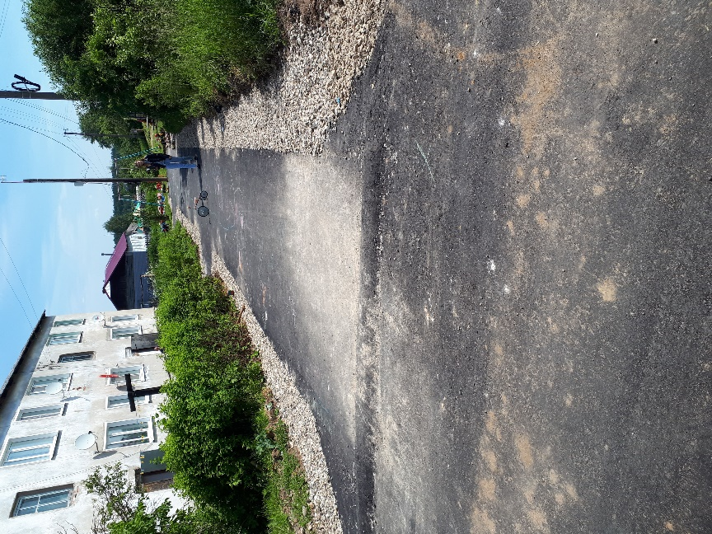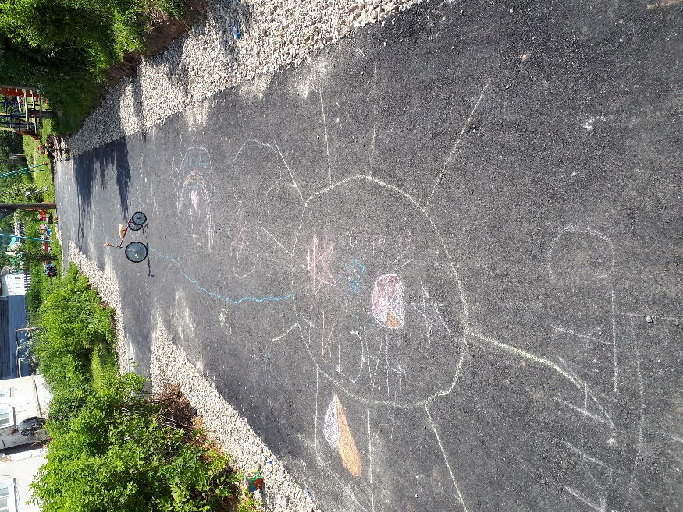

п. Молодёжный, д. 9
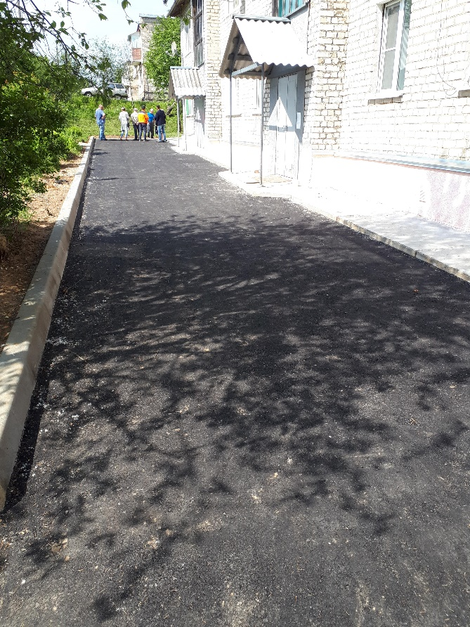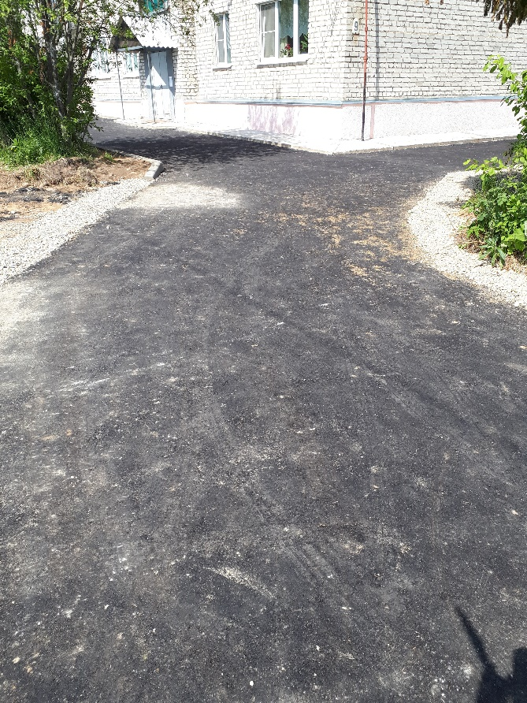

п. Молодёжный, д. 13

